Міністерство освіти й науки України

Національний технічний університет України

«Київський політехнічний інститут імені Ігоря Сікорського»

Кафедра автоматизації проектування енергетичних процесів і систем

Звіт

з циклу лабораторних робіт з дисципліни

«Технології розробки програмного забезпечення»

Лабораторна робота №6

Виконав:

студент 3-го курсу

групи ТМ-81 ТЕФ

Петрук Андрій

Київ-2021

**Завдання:**

1. Ознайомтесь з основними командами системи контролю версій Git.
2. Інсталюйте програмне забезпечення для роботи з Git.
3. Зареєструйтесь на будь-якому хостингу Git (GitHub, Bitbucket, GitLab тощо).
4. Створіть локальний репозиторій Git, в якому буде зберігатись код вашого проекту.
5. Відкрийте Visual Studio.
6. Створіть нове рішення в якому будете реалізовавати програмне забезпечення.
7. Збережіть зміни.
8. Здійсніть коміт файлів рішення в локальний репозиторій.
9. Додайте в рішення проекти, що необхідні для реалізації компонентів програмного забезпечення.
10. Збережіть зміни.
11. Здійсніть коміт файлів рішення в локальний репозиторій.
12. Здійсніть заливку файлів локального репозиторію на віддалений репозиторій.

**Хід роботи**

1. Спочатку потрібно створити локальний репозиторій.
2. Ініціалізуємо пустий репозиторій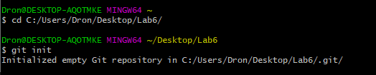
3. Потім слідуючи пунктам, ми додаємо всі файли нашого проекту

1. Робимо коміт файлів в локальний репозиторій. 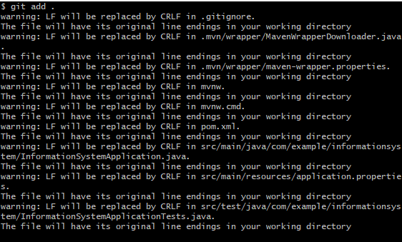

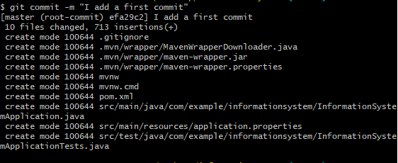

1. Добавляємо віддалений репозиторій



1. Відправляємо зміии у віддалений репозиторій

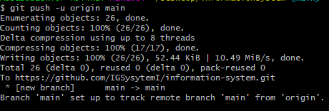

1. В кінці можна додати файл README

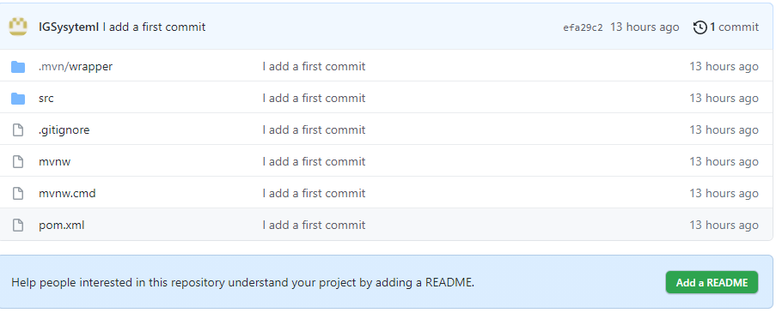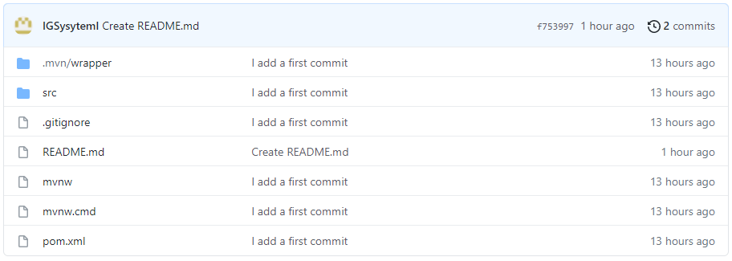

https://github.com/GOB1F/information-system/tree/main